«Прямой» узел можно вязать двумя способами. 1. Одной веревкой делается петля (рис. 54, а), а второй веревкой необходимые обороты, чтобы получить узел, как на рисунке 54, б. Ходовые концы должны быть длиной 15—20 см, чтобы можно было завязать контрольные узлы (рис. 54, д). Если один ходовой конец будет сверху, а другой снизу, или наоборот, то узел завязан неправильно. Ходовые концы должны выходить либо только сверху, либо только снизу.
2. Две веревки накладываются друг на друга и завязываются два простых узла в разные стороны (рис. 54, в, г). Если узлы завязаны в одну сторону, то получается «бабий узел» (рис. 54, е). Далее на концах завязываются контрольные узлы (рис. 54, д).

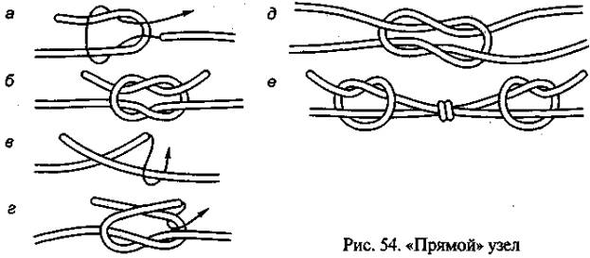
«Ткацкий» узел Берутся две веревки одинакового диаметра, накладываются друг на друга, затем вяжется контрольный узел сначала с одной стороны (рис. 55, а), потом с другой (рис. 55, 6). Далее узлы стягиваются и на концах завязываются контрольные узлы (рис. 55, в).

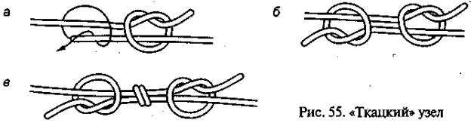
«Встречный» узел Берем две веревки одинакового диаметра, на конце одной вяжется простой узел (рис. 56, а), затем второй веревкой навстречу ходовому концу первой веревки полностью повторяем узел, чтобы он получился двойным и ходовые концы выходили в разные стороны (рис. 56, б). После этого узел затягивается, контрольные узлы обычно не вяжутся (рис. 56, в).

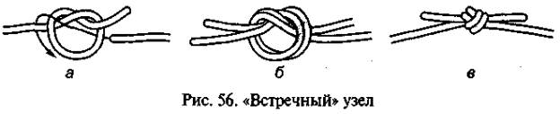
Узел «грейпвайн» Две веревки одинакового диаметра накладываются друг на друга, завязывается как бы двойной контрольный узел с одной стороны (рис. 57, а), затем то же самое с другой (рис. 57, б). Узлы стягиваются (рис. 57, в). Контрольные узлы не вяжутся. Правильный рисунок узла показан на рисунке 57, г.
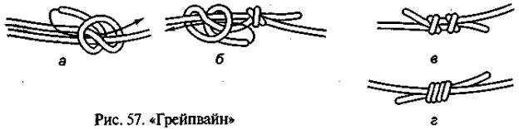

Брамшкотовый» узел. Берем две веревки разного диаметра, из более толстой веревки делаем петлю, а ходовым концом тонкой обкручиваем ее так, как показано на рисунке 58, а, б. Затем узел затягивается, расправляется, и на обоих концах вяжутся контрольные узлы (рис. 58, в).

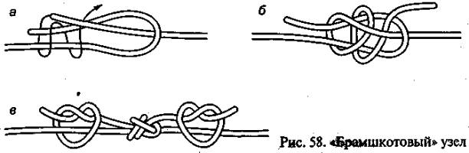
«Академический» узел. Берем две веревки разного диаметра, более толстой делаем петлю, а ходовым концом тонкой веревки обкручиваем петлю так, как показано на рисунке 59, а, б. Узел затягивается, расправляется, на обоих концах вяжутся контрольные узлы (рис. 59, в).

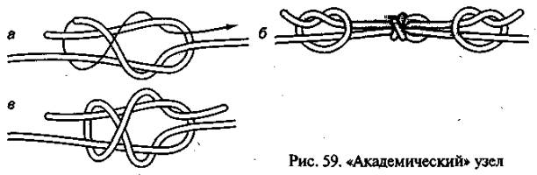
Узел «простой проводник» Вяжется одной веревкой, которая складывается вдвое и на конце ее завязывается простой узел (рис. 60, а, б), чтобы получилась петля. Ниже завязывается контрольный узел (рис. 60, в).

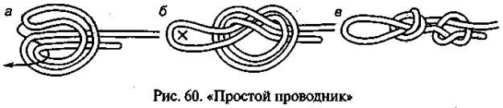
Узел «восьмерка» Вяжется одной веревкой. Она складывается вдвое и на конце завязывается узел, напоминающий цифру восемь (рис. 61, а, б). Узел расправляется, затягивается. Контрольный узел не вяжется (рис. 61, в).

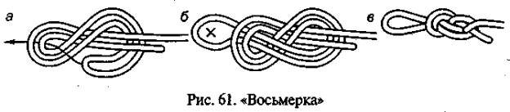

Узел «срединный австрийский проводник» Узел вяжется на одной веревке. Веревка берется за середину, затем поворотом на 360° из нее складывается восьмерка (рис. 62, а), вершина которой опускается вниз и протаскивается, как показано стрелкой на рисунке 62, б, чтобы вышла петля. Для того чтобы получился правильный узел (рис. 62, в), нужно растянуть концы веревки в разные стороны. Контрольный узел не вяжется.

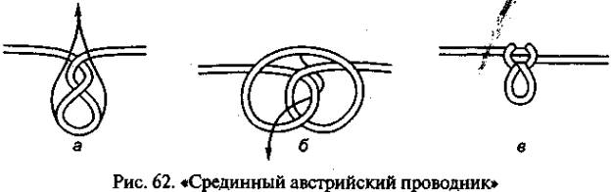
Узел «двойной проводник», или «заячьи уши» Вяжется на одной веревке. Веревка складывается вдвое, на ней вяжется «пустышка» (рис. 63, а), затягивается (рис. 63, в) и завязывается так, чтобы она развязалась, если дернуть ее за петлю. В том случае, когда «пустышка» будет завязана наоборот, узел «двойной проводник» не получится. Затем нижняя петля проносится, как показано стрелкой на рисунке 63, б, чтобы через нее прошли Две верхние петли, и стягивается за верхние петли к узлу (рис. 63, в). Правильно завязанный узел показан на рисунке 63, г. Необходимо следить, чтобы при завязывании узла не было перехлеста веревок. «Двойной проводник» не имеет контрольных узлов.

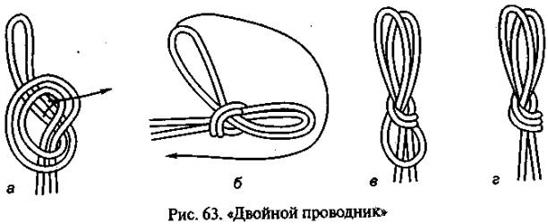
Узел «удавка» Узел вяжется одной веревкой вокруг опоры. Опора относится сначала ходовым концом, который служит для прикрепления веревки, а затем ее рабочим концом, которым непосредственно пользуется турист (рис. 64, а). Далее ходовым концом веревки де лается несколько оборотов вокруг рабочего конца (не менее трех и завязывается контрольный узел (рис. 64, б). Затем узел затягивается.

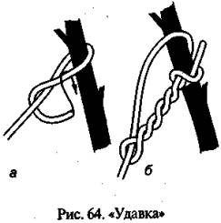

Узел «стремя» Узел вяжется одним концом веревки вокруг опоры. Ходовой: конец веревки обносится вокруг опоры, затем вяжется так, как показано на рисунке 65, а. После этого узел затягивается и закрепляется контрольным узлом (рис. 65, б). Если узел «стремя» используется при прикреплении к опоре, он затягивается как можно сильнее, а контрольный узел вяжется как можно ближе к опоре. Узел «стремя» может применяться как точка опоры для ноги при подъеме из трещин. Он удобнее «проводника» и «восьмерки», потому что легче развязывается и его можно завязать даже одной рукой (рис. 66, а, б).

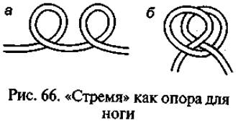
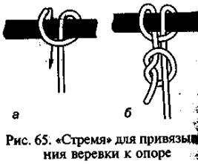
Узел «булинь» Вяжется одним концом веревки вокруг опоры. Отступив от края веревки нужное расстояние, делают петлю поворотом веревки на 180° по часовой стрелке, затем опора обносится ходовым концом (на рисунке показано крестиком) и конец продевается в образовавшуюся петлю (рис. 67, а). Следующее действие: ходовым концом обносится рабочая веревка и продевается в петлю с обратной стороны (рис. 67, б). Узел затягивается и завязывается контрольный узел (рис. 67, в).
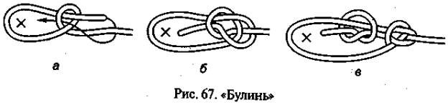
«Схватывающий» узел Узел завязывается репшнуром (6 мм) на основной веревке (диаметром 10—12 мм). Репшнур складывается пополам, им обносится веревка (рис. 69, а, б). Затем операция повторяется (рис. 69, в, г). После этого узел затягивается, распрямляется и завязывается контрольный узел (рис. 69, д). Контрольный узел не нужен, если репшнур предварительно завязан в петлю узлом «встречный» или «грейпвайн». Иногда «схватывающий» узел завязывается одним концом репшнура. Веревка обкручивается одним концом репшнура два раза в одну сторону, затем в другую (рис. 70, а, б, в). Затем узел затягивается, распрямляется и обязательно закрепляется контрольным узлом (рис. 70, г).

